Как воспитывать гиперактивного ребенка ( по мотивам мульфильма «Маша и Медведь)
Как воспитывать гиперактивного ребенка на примере мультфильма «Маша и Медвель» и разбираем эпизоды из мультсериала «Маша и Медведь». Увидим, как Медведю удается справляться с непоседливостью Маши, и какие методы воспитания могут позаимствовать у него родители детей с СДВГ и просто очень активных школьников.

Главная героиня: Маша, девочка дошкольного возраста, которая все время шалит
Сюжет: Девочка постоянно устраивает беспорядок в доме Медведя, хулиганит и привлекает его внимание, а он пытается ее воспитывать
Интересный факт: Серия «Маша плюс каша» вошла в Книгу рекордов Гиннесса как самый просматриваемый анимационный ролик в мире

Будьте внимательны и терпеливы с гиперактивным ребенком
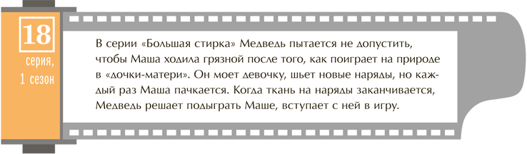
Дети с синдромом дефицита внимания и гиперактивностью, как и просто активные дети, часто бывают неаккуратными. Это не их вина – они спешат, и их действия опережают мысли. Сами по себе активные игры естественны для возраста Маши, в них нет злого умысла. Но в этой серии основная цель девочки – привлечь внимание Медведя. Она как будто специально повторяет один и тот же сценарий, потому что Медведь не удовлетворяет потребность Маши во внимании и совместной игре. Зато, когда она пачкается, Медведь начинает суетиться вокруг нее.
Раз за разом Медведь ужасается внешнему виду девочки, моет и одевает ее. Он вымотался и не может понять, когда же она угомонится. Но с гиперактивными детьми так не бывает – взрослые должны уделять им гораздо больше внимания и обладать большим терпением.
Когда Медведь наконец решает поиграть с Машей и проявляет интерес к ее занятиям, внезапно он добивается результата. Девочка понимает: чтобы получить внимание взрослого, ей не обязательно пачкаться. Медведь предлагает ей сменить роль в игре «дочки-матери» – теперь Маша становится не активной «мамой», а «малышом». Игра остается такой же интересной для нее, но становится более спокойной. Это пример того, как родители с помощью внимания и терпения могут направить активность ребенка в нужное русло.

Не отмахивайтесь от ребенка, привлекайте его к общесемейным занятиям
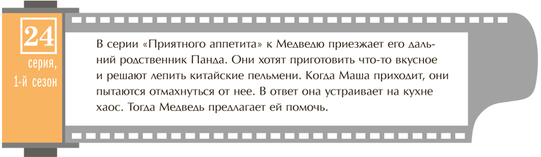
Часто, когда родитель занят, ребенок не отходит от него, как будто именно в этот момент ему нужно все внимание взрослого. Родитель начинает раздражаться, но ребенок, вместо того чтобы перестать, липнет еще сильнее. На самом деле малыш пытается ответить себе на вопросы: «А точно ли я интересен взрослому больше того дела, которым он занят?», «Я по-прежнему так же важен?». Поэтому ребенок подходит и начинает проверять, отвлечется ли родитель на него. Чтобы разрешить эту ситуацию, взрослому достаточно привлечь ребенка к делу или четко и интересно объяснить, почему этот процесс важен. Но в реальной жизни чаще всего происходит иначе. Взрослые пытаются отмахнуться от детей, просят не мешать. Тем самым они дают неверный ответ на вопрос ребенка. Малыш может сделать вывод, что он не важен взрослому, хотя тот не имеет в виду ничего подобного.
В этой серии Маша так же пытается получить подтверждение, что она по-прежнему важна, и что занятие Медведя ее не заменит. Когда он пытается отмахнуться от нее, девочка требует ответ еще настойчивей. Наконец Медведь выбирает правильное решение – разрешает Маше помочь. Она начинает лепить пельмени с интересом, и, хотя они получаются не такие, как нужно, девочка старается. Это пример того, как взрослый привлекает ребенка к общесемейным занятиям и тем самым успокаивает и развивает его.

Наказывайте только после того, как справитесь со своими эмоциями
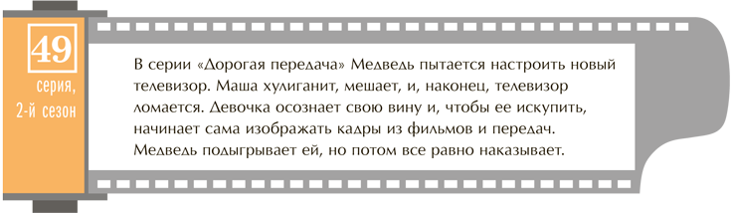
Маша пытается доказать, что она тоже взрослая и может помочь в настройке нового телевизора. Параллельно она прощупывает границы – что можно, а что нельзя. Сначала Медведь реагирует неправильно. Он пытается быть строгим и донести до девочки рациональное сообщение: с техникой нужно обращаться аккуратно. Однако он говорит на языке взрослого, а не ребенка, поэтому Маша воспринимает информацию не так, как ему хотелось бы. Она демонстрирует протестное поведение, пытается показать, что настроить телевизор – совсем не такое ответственное дело, как говорит взрослый. Когда Медведь ставит Машу в угол, она прекрасно понимает, за что она наказана.
В конце серии Медведь поступает верно. Он наказывает девочку соразмерно проступку, причем, когда он уже успокоился и разобрался со своими эмоциями. При этом он не отменяет наказание из-за представления Маши, которое она устроила, чтобы загладить вину. Родителям следует наказывать детей только по делу, причем не в тот момент, когда они сами злятся или раздражены. Иначе они рискуют назначить наказание, которое будет несоизмеримо проступку. Когда взрослый обещает ребенку наказание за проступок, он должен исполнить его, даже если сам уже передумал. Так ребенок осознает весомость и ценность слов взрослого, серьезность его намерений и научится принимать ответственность за проступки.

Учитывайте возрастные особенности и склонности ребенка
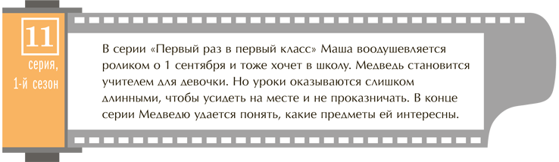
Серия демонстрирует распространенную ситуацию, когда ребенок поступает в первый класс, но не до конца осознает, что это такое. Поэтому задача взрослого – заранее и четко объяснить ребенку, что происходит в школе, с чем он там столкнется, чем школа отличается от детского сада. Медведь воссоздал учебную обстановку у себя дома и начал преподавать, но при этом не учел главное. Он подготовил к учебе все, кроме самой Маши, у которой к тому же не получилось увидеть в нем авторитетного учителя. Детям сложно воспринимать значимых взрослых в другой роли, и для девочки на уроках он оставался Медведем, с которым можно проказничать. Поэтому ей не удалось справиться с арифметикой и чистописанием.
В конце серии Медведь выматывается, но внезапно осознает, что Маше нравится читать. Утром он понимает, что уроки труда тоже оказались интересными для девочки – за ночь она превратила его дом в настоящий корабль. Так, не сразу, ему удалось учесть возрастные особенности и склонности девочки, понять, на каких предметах нужно делать акцент. С другими предметами в Машином случае придется подождать. Не стоит отдавать гиперактивного ребенка в школу рано, сначала следует сформировать усидчивость, чтобы занятия не становились для него мукой. Ребенок должен научиться следовать правилам и сосредотачиваться на учебном предмете на 15–20 минут.

Приучайте ребенка к режиму дня и используйте ритуал перед сном
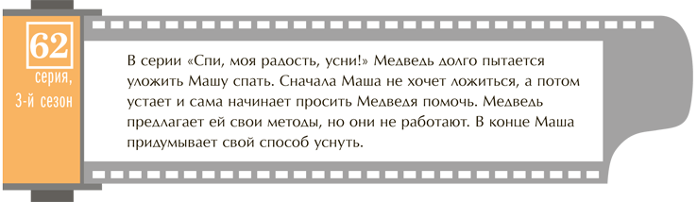
В серии обыгрывается понятие ритуала перед сном. Это непродолжительная последовательность одинаковых действий, после которых ребенок засыпает. Например, родитель читает книжку, поет колыбельную, целует в лобик. Последовательность повторяется каждый день, и у ребенка формируется способность управлять процессом сна.
Почти у каждого ребенка бывают моменты, когда он сам признает, что устал и хочет отдохнуть, и когда он противится сну. Дети часто считают сон потерей времени, когда они не могут заниматься интересными делами, играть. Возбуждающие процессы в нервной системе детей активнее тормозящих, и разыграться ребенку легче, чем успокоиться. Поэтому родителям следует учить детей успокаиваться и помогать организовать режим дня, придумывать ритуал перед сном. В серии Медведю это не удается. Он предлагает Маше взрослые способы заснуть: лечь поудобнее, посчитать овец. Ему непонятно, почему Маше нужно то попить, то поправить одеяло, то заново пересчитать овец. В результате девочка выходит из ситуации самостоятельно. Она сама придумывает свой ритуал – необычную колыбельную и счет овец в том формате, который ей подходит. Заслуга Медведя здесь в том, что он проявляет терпение, сам соблюдает гигиену сна и на своем примере показывает ребенку, что сон важен для здоровья.

